WINCOM®


IFD-x微型红外成像仪（模块）
Red Eye Camera

用户手册

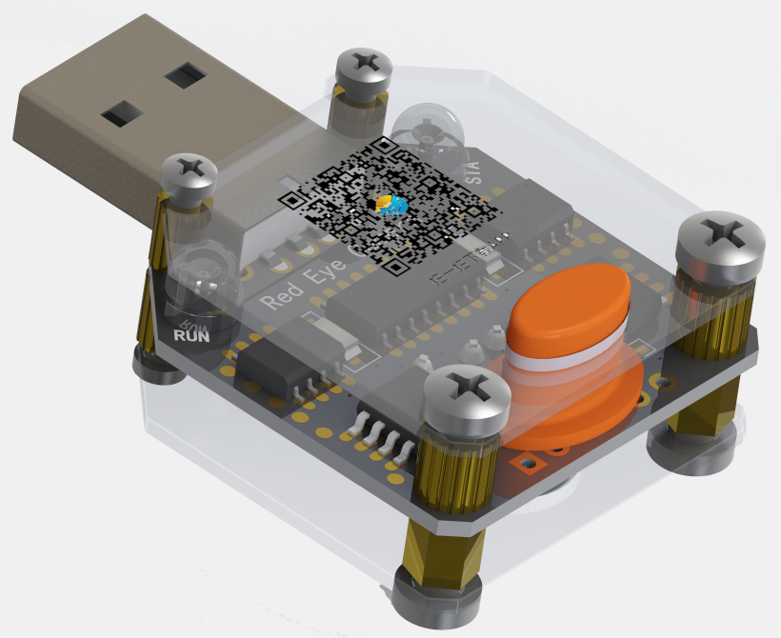
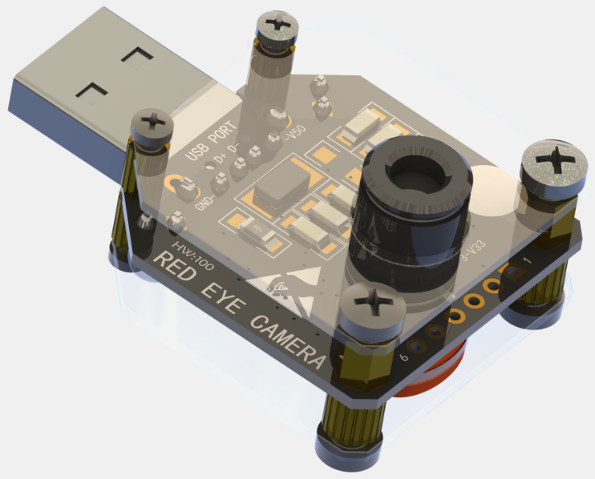

硬件版本：V1.00 固件版本：V1.00 手册版本：V1.10
河北稳控科技有限公司
2019年11月

概述
Red Eye Camera（以下简称“REC”或“IFD-x”或“设备”）是基于红外阵列高精度温度传感器以及先进软件算法的非接触式热成像仪器，可对视场范围内任何物体进行红外成像，成像分辨率达512*384像素，温度灵敏度0.1℃，绝对精度±1.5℃，刷新频率最高达64Hz。自带存储和实时时钟，具备数据实时输出显示、拍照存储功能，数字接口包括UART和USB，可直接连接计算机和手机，配合上位机软件或者手机APP程序，使用十分方便。广泛应用于电子设备开发、PCB测试、新材料、供暖施工、非接触温度测控、非法侵入、生物探测等行业和领域。

功能特点
- 电源
- 供电：2.5~3.3V/5.0V，可USB接口供电，即插即用。
- 电源输出：3.3V输出，可为其它设备供电使用，最高300mA输出能力。
- 功耗：45mA。
- 通讯速率
- UART：通讯速率1200~921600bps（1.2kbps~0.9Mbps），默认通讯速率460800bps。
- USB：同UART
- 传感器：读写速率1MHz
- 外形尺寸
- 30mm*31mm（PCB尺寸，不包含USB连接器）
- 探测距离 200mm物体：0~10米，更大物体的探测距离呈线性增长
- 视角 55*30°、75*110°
- 测温范围 -40~300℃
- 测温精度 温度灵敏度0.1℃@1Hz，绝对温度误差±1.5℃（中部区域）
- 刷新速率 0.5~60Hz
- 工作温度：-40~85℃
- 其它
驱动程序：WinXP~Win10、WinCE、Android
公开PCB原理图及测试源码
支持Keil编程

应用领域
■安防生物识别 ■PCB发热检测
■电器运行状态监控 ■水暖电施工、故障排查
■智能楼宇环境检测 ■空调控制

注意事项/使用须知
- 安全防护：插拔设备时严禁用手直接接触电路板及元件裸露部分。
- 刷新速率：根据您的计算机或者手机性能不同，实时画面最高刷新速率可能不同。
- 故障排除：工作异常时请恢复出厂设置后再试（5.8节）。
- 清洁使用：使用过程中请保持镜头清洁。
- 坏点声明：核心部件为MLX90640，最多有4个像素坏点，非本产品质量问题。
目录
概述 3
功能特点 3
应用领域 3
注意事项 3
一、订购信息 6
二、产品清单 6
三、结构组成 6
四、接口定义 6
五、开始使用 7
5.1驱动程序安装 7
5.2开机与关机 7
5.3指示灯 7
5.4与计算机工具软件IFD_Tool连接 7
5.5与手机APP软件RedEye连接 8
5.6运行流程与工具界面操作说明 9
（1）设备运行流程 9
（2）操作界面说明 9
5.7拍照与存储 11
（1）硬拍照 11
（2）软拍照 11
5.8参数复位（恢复出厂设置） 11
5.9默认参数（出厂参数） 12
5.10快速刷新与动态显示 12
（1）8Hz速率 12
（2）16Hz/32Hz速率 12
5.11温度测量 13
5.12为钮扣电池充电 14
六、高级应用 14
6.1通讯协议 14
（1）读取参数 14
（2）修改参数 14
（3）其它常用字符串指令 15
（4）功能码定义 15
6.2数据输出协议 15
（1）系统参数 15
（2）温度计算参数 15
（3）实时温度原始数据 16
（4）照片数据 16
6.3关于刷新速率 16
6.4关于温度测量和成像精度 17
6.5关于探测距离 17
七、附件 19
（1）常见材料辐射率 19

一、订购信息
型号 | 备注信息
IFD-A型：视场角110*75° | 测量近处物体
IFD-B型：视场角55*35° | 测量远处物体

二、产品清单
IFD-x主机：1台（附带6P排针，未焊接）
USB转Micro/Type-C转换器：1个（选配）
USB延长线：1根（选配）

三、结构组成

Type-C
Micro
USB接口

指示灯
指示灯

红外镜头
快门
6
1
6
1
插针接口

后视平面图 前视平面图

四、接口定义
序号 | 名称/标识 | 功能描述/用法
1 | V50 | 5V电源输入管脚，当使用USB供电时此脚为5V输出
2 | GND | 电源地
3 | V33 | 3.3V电源输入管脚，当使用V50供电或者USB供电时此脚为3.3V输出
4 | RXD | UART接收线，3.3V电平
5 | TXD | UART发送线，3.3V电平
6 | CAM | 拍照快门按键管脚引出，拉低等同于按键

五、开始使用

5.1驱动程序安装
本设备没有自带显示设备（屏幕），若要进行实时图像查看或者参数修改需要连接到计算机或者手机，并由对应的工具软件完成上述工作。
若要连接到计算机，则需要预先安装USB驱动程序，若要连接到手机，则直接使用APP程序即可（无需安装驱动程序）。计算机安装驱动程序的步骤如下：
（1）双击“驱动程序CH341SER”文件夹内的SETUP.exe文件弹出“驱动安装”对话框，点击【安装】按钮，稍候弹出“驱动安装成功”提示框，表示驱动安装完成，点击【确定】关闭驱动安装窗口。
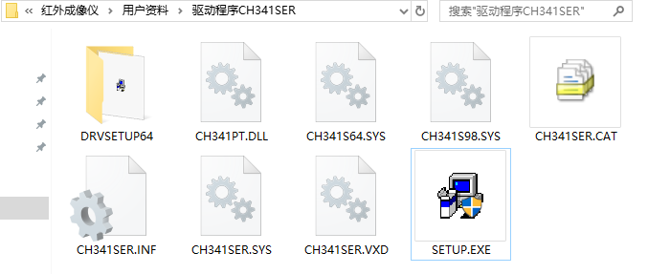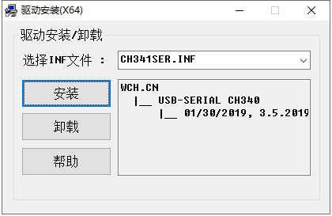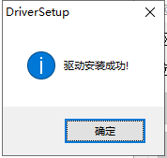
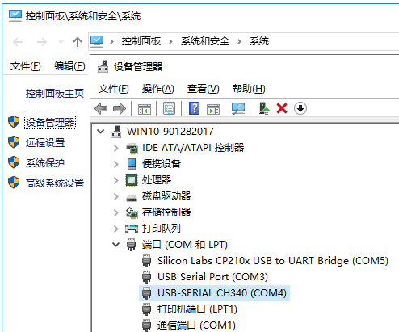
（2）将本设备插入计算机USB接口，计算机右下角弹出发现新设备以及设备安装成功的提示信息，右键点击“我的电脑-属性-设备管理器”，在“端口（COM和LPT）”中查看是否有“USB-SERIAL CH340(COMx)”，COMx表示红外成像仪对应的端口名称。

5.2开机与关机
本设备使用电源直接控制开关机，无需其它操作。
USB接口中的V50引脚与插针接口中的V50在设备内部为直连，严禁在两个引脚上同时连接电源。
当使用V50供电时，V33引脚为3.3V输出。
当使用V33供电时，请保持V50脚为悬空状态。

5.3指示灯
IFD-x有两个指示灯（红色和绿色）。
红色指示灯：指示红外探测正在进行中。
绿色指示灯：正在完成拍照、照片传输、删除等操作，完成后熄灭。

5.4与计算机工具软件IFD_Tool连接
（1）运行程序
计算机软件IFD_Tool无需安装，直接运行即可。
双击“计算机工具软件”文件夹内的IFD_Tool.exe文件运行程序，主界面如下所示。
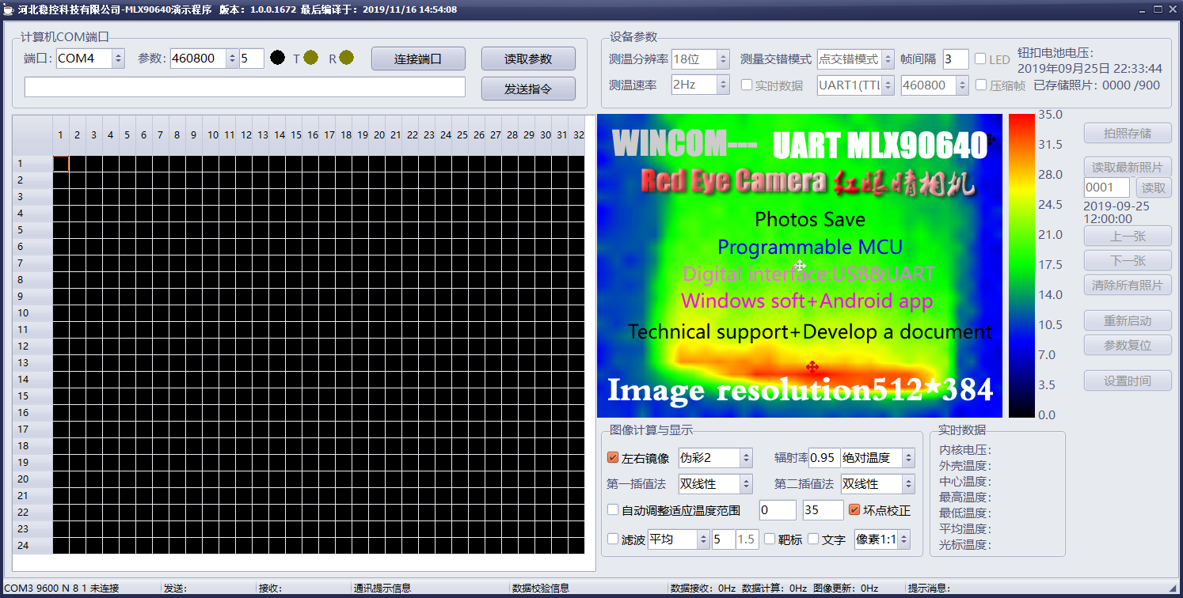

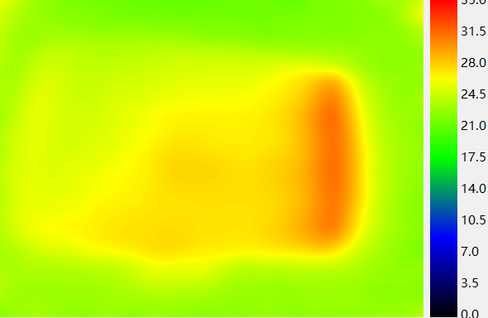
（2）连接端口
在设备已经与USB接口连接状态下，点击主界面左上角的【端口】下拉框中选择5.1小节中的COMx端口名称，【参数】下拉框选择460800，点击【连接端口】按钮，若一切正常，主界面右侧会显示出实时的红外图像。
若5秒后仍未显示实时图像，可尝试点击【读取校正参数】按钮。

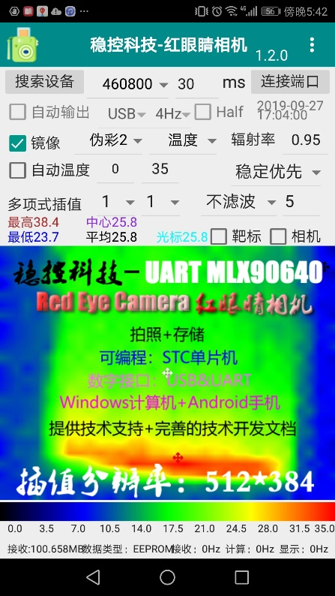
5.5与手机APP软件RedEye连接
- APP安装与运行
（1）安装APP
通过以下两种方式完成APP安装：
- 用手机扫描二维码完成APP安装
- 使用PC端微信或者QQ将APP程序文件发送给自己，并在手机端接收和安装。
（2）插入设备
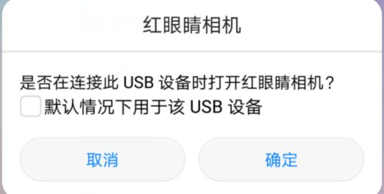
将本设备连接到手机充电接口，手机自动提示“是否在连接此USB设备时打开红眼睛相机？”，点击【确定】按钮，红眼睛相机APP自动打开，主界面如下图所示。
点击左上角【搜索设备】按钮，几秒后开始显示实时图像。
若上面操作无法正确显示，则可尝试下面的操作步骤：
选择通讯速率（设备默认为460800），点击【连接端口】按钮，再点击【读取参数】按钮，若5秒后仍未显示实时图像，可尝试点击【读取参数】按钮。
与手机连接时，请确认以下几个参数：
- 自动输出复选框：选中
- 端口下拉框：USB
- 刷新频率：4Hz
注：鉴于手机运算速度较慢，与手机连接时请务必将成像仪的刷新速率设置为4Hz或以下，否则可能出现较为更重的显示卡顿甚至无法正常显示实时画面。

- 光学相机图像与热成像叠加
点击APP界面上的【相机】复选框，在红外图像上层出现半透明的相机图像，默认透明度为50%。
在相机图像上点击，可显示相机相关工具控件，如下图所示。当无操作5秒后工具自动消失。
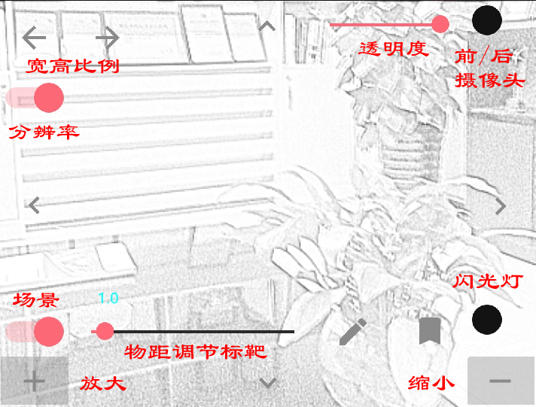

- 热像与光学成像叠加校正
因为手机摄像头与红外模块不在同一点，所以在探测近处物体时会发生两个影像错位的现象，距离越近错位越严重，为了校正两种图像，可以点击工具控件中的平移、缩放、宽高比例来调整。
APP默认自带了一组不同探测距离的校正参数，但由于客户手机型号不同，可能需要微调不同物距时的叠加校正参数，然后保存。
若不更换手机，则微调保存的操作仅需一次。
校正方法如下：
（1）拖动屏幕上的物距标靶，当物距指示数字变为红色时停止拖动（此时右侧铅笔图标变亮），红色物距用D表示。
（2）人站在距离手机D米处，调节屏幕上的平移、缩放工具，直到热像与光学成像完全重合，点击右侧铅笔图标，完成此距离的叠加校正参数更新。
（3）重复步骤（1）和（2），直到所有物距参数全部更新完毕。

5.6运行流程与工具界面操作说明

（1）设备运行流程
设备上电后，迅速完成初始化（约500ms），并开始从数字接口不断输出实时数据，上拉机工具软件接收到实时数据后进行解析、计算、显示。

（2）操作界面说明
以下以计算机工具界面为例说明各种操作以及设备参数。提示：当鼠标移动到界面上的不同控件时均有对应的说明提示，以下内容也可以界面中实时获取。
【软件通讯速率】下拉框：设备输出数据与工具软件接收数据的速率必须相同，否则通讯无法正常进行。默认情况下，设备的通讯速率为460800bps，故此上位机也要使用相同的通讯速率。
【连接端口】按钮：建立设备与工具软件的通讯通道。只有通道建立成功以后，才具备软件与设备的数据通讯功能。
【读取参数】按钮：向设备发送指令，设备收到指令后立即输出一次温度测量参数信息，上位机工具软件必须使用计算参数才能将实时数据转换为正确的温度（或者图像）并显示出来。
【温度分辨率】下拉框：向设备发送指令设置进行温度转换的精度，数字越大表示转换精度越高，相应的会消耗更多的转换时长。
【温度更新速率】下拉框：设置设备转换温度和输出数据的速度，即：每秒转换并输出几次数据。
【测量交错模式】下拉框：设置温度测量策略。设备每次均匀的测量一半的温度值，本参数即是设置是按点交错测量还是按行交错测量。
【自动输出实时数据】复选框：设置是否实时测量并输出实时数据。若不勾选则表示“停止测量”。
【输出端口】下拉框：设置设备的实时数据从哪个数字接口输出（UART还是USB）。
【设备通讯速率】下拉框：设置设备的数据通讯速率参数。
【帧压缩】复选框：输出数据中不包含不是当前测量完成的一半实时数据（比完整帧少384个像素点的数据）。
【LED】复选框：使用或者关闭设备的指示灯功能。
【日期时间】标签：显示设备内部的日期时间。
【已存储照片】标签：显示设备内部已保存的照片数量。
【拍照存储】按钮：向设备发送指令保存一张照片在存储器内。
【读取最新】按钮：读取设备最后存储的一张照片并显示出来。
【照片编号】文本框与【读取】按钮：指定存储于设备内部的照片编号并读取出来显示。
【上一张】【下一张】按钮：读取存储于设备内部的上一张或者下一张照片并显示出来。
【清除所有照片】按钮：向设备发送指令清除已存储的所有照片，同时将照片编号设置为1。
【重新启动】按钮：向设备发送重启命令。
【参数复位】按钮：向设备发送参数复位命令。
【设置时间】按钮：向设备发送时间修改指令，将设备内部时间修改为当前计算机时间。
【动态靶标】复选框：是否在实时图像上显示“中心温度”、“最高温度”、“最低温度”的位置指示图标。
【左右镜像】复选框：是否将实时图像左右对调显示。
【伪彩方案】下拉框：使用什么彩色方案来显示实时图像。
【图像种类】下拉框：实时图像显示为“实时温度”还是“仅图像”，实时温度计算较为耗时，若对温度不是特别关心时可设置为“仅图像”以提高运算速度。
【辐射率】文本框：不同的被测物体的材料组成不同，每种材料均有其特定的辐射率参数，此文本框应填写与被测材料相符的值。（例如：人体的辐射率为0.95）
【插值方法】下拉框：采用什么算法将原始数据32*24像素插值为512*384像素。
【自动调整温度范围】复选框：是否根据实时数据中的实际最大值和最小值来动态设置彩色代表的温度值。当不勾选时，程序固定的使用后面的两个文本框设置的值来设置颜色。
【滤波】下拉框：降低图像噪声，增加图像平滑的处理方法。
【稳定优先】/【速度优先】复选框：优先满足程序稳定性或者图像刷新速率。
【内核电压】标签：显示设备内主传感器的工作电压，3.3V左右为正确值，若此值与3.3V相差超过0.5V时表示设备异常。
【外壳温度】标签：显示镜头的实时温度，若此值与实际值相差太大时表示实时图像温度计算错误或者传感器已损坏。
【中心温度】标签：实时图像中心位置的实时温度值。
【最高温度】标签：实时图像中最高温度点的温度值。
【最低温度】标签：实时图像中最低温度点的温度值。
【平均温度】标签：整个图像中所有像素平均温度值。
【光标温度】标签：鼠标所指图像点的实时温度值。
状态栏【连接状态】标签：指示当前端口是否已连接以及连接参数。
状态栏【发送数据量】标签：指示向设备发送的指令、数据累计字节数。
状态栏【接收数据量】标签：指示从设备接收到的数据累计字节数。
状态栏【接收数据类型】标签：指示最近一次接收到设备发来的数据类型。EERPOM表示温度计算参数、SYS表示设备参数、Frame表示实时测量数据。
状态栏【接收数据校验】标签：指示最近一次接收到的数据的校验结果。
状态栏【数据接收与处理速率】标签：指示数据接收、计算、显示的实时速率。

5.7拍照与存储
拍照在IFD-x设备中有两种含义，一是将照片保存于设备内部的存储器（硬拍照），二是将照片保存于计算机或者手机（软拍照）。

（1）硬拍照
有两种方法来触发一次硬拍照，一是按压设备上的CAM按键（或者拉低CAM管脚电平一次），另一种方法是通过数字接口向设备发送硬拍照指令“$SVEP”。硬拍照过程中设备的绿色指示灯亮起，当指示灯熄灭时表示拍照存储完成。

（2）软拍照
软拍照必须在工具软件或者APP界面内操作完成。
对于计算机工具软件，通过双击实时画面即可将当前画面保存至工具目录的“Photos”文件夹内，文件名为“MLX_PHOTO_YYYYMMDDHHMMSS.jpg”（YYYYMMDDHHMMSS表示年月日时分秒数值）。
对于手机APP工具软件，通过点击界面最下方的拍照图标（圆圈）完成一次实时画面的保存，保存路径为“Android/data/com.embarcadero.RedEye/files/DCIM/”，文件名为“RedEyeYYMMDD_HHMMSS.jpg”。
提示：可以使用手机自带的资源管理器（或者文件管理器）浏览到文件夹浏览已保存的照片（图片）。

5.8参数复位（恢复出厂设置）
参数复位是指将设备的运行参数恢复为出厂时的一组固定值。有两个途径实现参数复位：
（1）通过数字接口向设备发送参数复位指令“$SETP=17,2”。
（2）上电之前按住CAM按键不放，上电过程中一直保持为按下状态，指示灯常亮表示参数复位成功，此时可松开按键。
参数复位后的默认值详见下一节。

5.9默认参数（出厂参数）
地址 | 符号 | 名称 | 默认值 | 备注说明
0 | ADDR | 设备地址 | 1
1 | BAUD | 通讯速率 | 4608 | 单位：100bps，例如4608表示通讯速率为460800bps，1152表示115200bps
4 | ADC_RES | 测量精度 | 2 | 0：16位精度 | 2：18位精度
 |  |  |  | 1：17位精度 | 3：19位精度
5 | RFR_RATE | 测量速率 | 3 | 0：0.5Hz | 4：8Hz
 |  |  |  | 1：1Hz | 5：16Hz
 |  |  |  | 2：2Hz | 6：32Hz
 |  |  |  | 3：4Hz | 7：64Hz
6 | ARR_MODE | 测量模式 | 1 | 0：行交错；1：点交错
7 | AUTO_SEND | 自动输出 | 1 | 0：不输出（不测量）；1：自动测量输出
8 | OUT_PORT | 输出端口 | 0 | 0：智能；1：UART；2：USB；3：UART&USB
9 | LED_EN | 指示灯 | 1 | 是否使用指示灯功能
10 | DLY_MS | 帧间隔 | 5 | 相邻两帧最小的时间间隔，单位ms
11 | HALF | 半帧输出 | 0 | 是否打包成半帧数据输出，详见“6.2”
17 | SYSFUN | 系统功能 | 0 | 每次上电后自动恢复为0，向其写入指令码执行特定功能，详见“6.1节-功能码定义”
19 | CELL | 钮扣电池 | 0 | 钮扣电池电压，单位mV

5.10快速刷新与动态显示
默认参数下，设备的温度测量和数据输出频率为每秒4Hz，这一输出速率基本可以保证所有计算机和手机都能够正常显示实时画面，但导致的问题是实时画面有卡顿的感觉。数据的处理速度与计算机和手机的配置高低有直接关系，下面仅以某计算机为例来说明如何提高测量与显示速率。
注意：测量速率越高，图像噪声越大，详见“6.4温度测量和测量精度”。

（1）8Hz速率
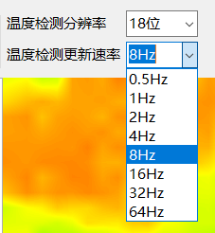
保持设备与计算机的连接状态，并保证工具软件右下角状态栏提示信息“接收：4Hz 计算：4Hz 显示：4Hz”，点击界面顶部的【温度更新速率】下拉框，选择8Hz，此时观察实时画面的刷新速率及右下下角状态栏提示信息，是否为“接收：8Hz 计算：8Hz 显示：8Hz”。

（2）16Hz/32Hz速率
同样的方法，修改设备输出速率为16Hz和32Hz。
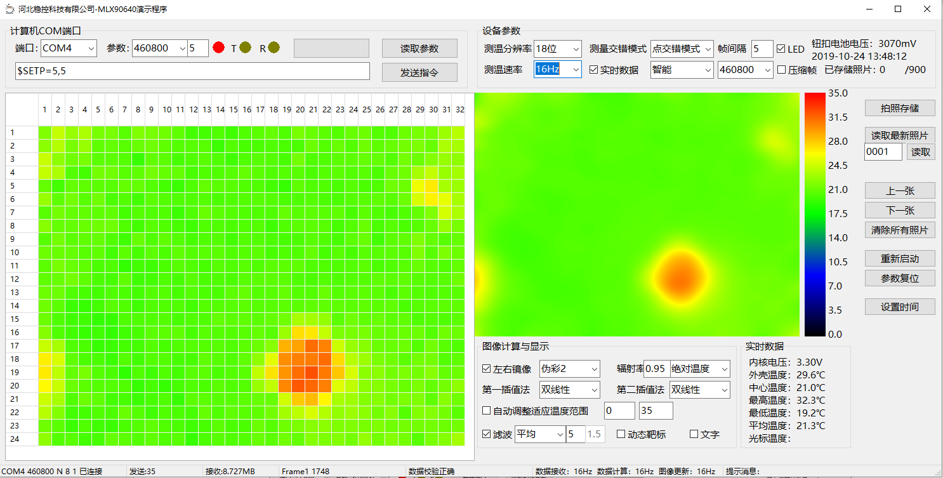
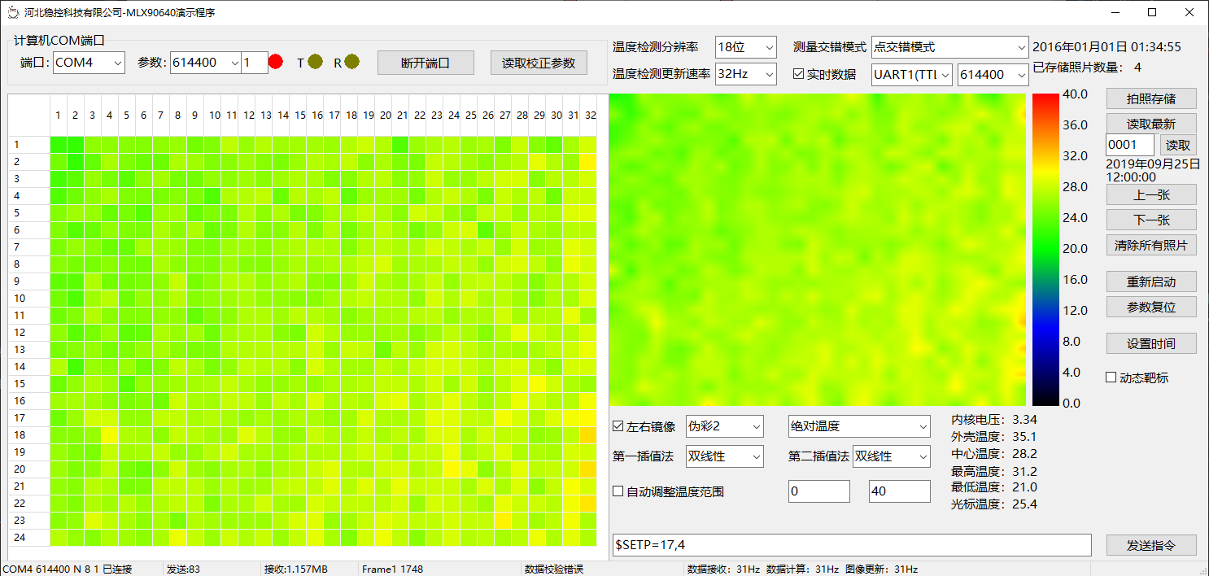

5.11温度测量
为了得到尽量准确的物体温度，需要注意以下几个方面：
（1）开机后将设备放置于工作点位等待其温度平衡时才开始读取温度数据（比如：5分钟）。
（2）镜头中间位置的精度最高，应将相机对准被测物并使图像位于中间位置。
（3）为减少被测物体热辐射到镜头之间的辐射损失，使相机镜头与被测物的距离尽量短。
（4）根据被测物的不同，应设置对应的辐射率参数。（例如：人体皮肤为0.92~0.98左右）
（5）使用较高的测量分辨率（比如：19位）。
（6）使用较低的测量速率（比如：1Hz），低的测量速率可使信噪比降低。
（7）选择合适的测量方向，如同太阳光一样，直射和斜射的能量是不同的，尽量正向探测，另外使被测物体成像时的背景温度场尽量没有剧烈变化。
不同材料的热辐射率值请参阅本手册附表或者“材料辐射率系数汇表.pdf”。

5.12为钮扣电池充电
设备内置有微型可充电钮扣电池，设备使用过程中会自动为其充电，外部电池断开后仍可维持正确的时钟运行（日期和时间）。在满电状态下内置钮扣电池可独立运行三个月左右，当电池电量耗尽后，日期时间发生复位，再次使用时请重新设定时间，并尽量长时间保持外部电源连接状态（为钮扣电池充电）。
从电量完全耗尽状态开始充电到电池充满，大约需要24小时。

六、高级应用

6.1通讯协议
设备收到正确的指令后的处理时序为：等待100ms，执行指令，等待100ms，恢复为正常运行。

（1）读取参数
指令数据帧结构
帧头 | 固定分隔符 | 参数地址 | 帧尾
$GETP[addr] | ‘=’ | parAddr | \r\n
返回数据帧结构
帧头 | 参数地址 | 固定分隔符 | 寄存器值 | 帧尾
$REG | [parAddr] | ‘=’ | 字符串 | \r\n
例：
读取参数2（忽略设备地址）
主机发送指令：$GETP=1\r\n
从机返回应答：$REG[01]=04608\r\n
读取地址为0x01的设备中的参数2
主机发送指令：$GETP001=1\r\n
从机返回应答：$REG[01]=04608\r\n

（2）修改参数
指令数据帧结构
帧头 | 固定分隔符 | 寄存器地址 | 寄存器值 | 帧尾
$GETP[addr] | ‘=’ | regAddr | 字符串 | \r\n
返回数据帧结构
结果码 | 备注说明
OK\r\n | 修改成功
Err\r\n | 修改失败
Read only\r\n | 此寄存器是只读的，不可修改
Unknown addr\r\n | 寄存器地址错误
例：
修改参数1的值为9216
主机发送指令：$SETP=1,9216#
从机返回应答：OK\r\n
修改设备1的参数1的值为9216
主机发送指令：$SETP001=2,9216#
从机返回应答：OK\r\n

（3）其它常用字符串指令
字符串指令 | 备注说明
$SVEP | 保存一张照片
$OUTP=xxxxx | 读取一张照片，xxxx表示照片编号，当为0或者负数时返回最新照片数据
$CLRP | 清空所有照片
$STDT=2015/12/21 18:37:05 | 设置日期时间

（4）功能码定义
字符串指令 | 备注说明
1 | 重启
2 | 参数复位
3 | 读取系统参数
4 | 读取温度计算参数

6.2数据输出协议

（1）系统参数
向设备发送指令$SETP=17,3
设备返回：71字节
帧头 | 数据 | 数据说明
MLX_SYS | 64字节 | 每2个字节表示1个参数，共32个参数。  参数0=第1字节*256+第2字节  参数1=第3字节*256+第4字节  ……  参数31=第63字节*256+第64字节

（2）温度计算参数
向设备发送指令$SETP=17,4
设备返回：1673字节
帧头 | 数据 | 数据说明
MLX_EEM | 1666字节 | 每2个字节表示1个参数，共832个参数。  参数0=第1字节*256+第2字节  参数1=第3字节*256+第4字节  ……  参数831=第1663字节*256+第1664字节  最后两个字节为校验字，等于数据区从第1字节到第1664字节之和
对应MLX90640存储器0x0400开始的832个值，详见MLX90640数据手册。

（3）实时温度原始数据
设备自动实时输出（整帧）
设备返回：1748字节
帧头 | 数据1 | 数据2 | 数据说明
MLX_FRM | 1670字节 | 71字节 | 数据1：完整的834个RAM数据（每2个字节对应1个数据）+1个校验字  数据2：MLX_SYS+64字节系统参数（见前述）
对应MLX90640存储器0x2400开始的832个值+控制寄存器+状态寄存器bit1
设备自动实时输出（半帧）
设备返回：980字节
帧头 | 数据1 | 数据2 | 数据说明
MLX_FR0/1 | 902字节 | 71字节 | 数据1：共450个实时数据（每2个字节对应1个数据）+1个校验字  数据2：MLX_SYS+64字节系统参数（见前述）
对应MLX90640刚刚完成的384像素数据+控制寄存器+状态寄存器bit1

（4）照片数据
向设备发送照片读取指令$OUTP=xxxxx（指令说明见6.1节）
设备返回：
帧头 | 数据1 | 数据2 | 数据3 | 数据4 | 数据说明
 | MLX_EEM+  1664字节 | MLX_PHT+  1668字节 | MLX_PHT+  1668字节 | 6字节 | 数据1：同“温度计算参数”  数据2/3：同“实时温度原始数据”  数据4：6字节年月日时分秒，BCD码
数据1与数据2时间间隔为100ms，数据2与数据3时间间隔为100ms，数据3与数据4为一帧数据（设备合并后发送）

6.3关于刷新速率
本设备通讯速率最高为921600bps，但因为计算机配置不同时的计时精度问题，921600bps时并未达到更快的数据接收速率，5.10小节的测试中，使用614400bps时最高达到了32Hz的刷新速率。
当使用614400bps时，实时数据每帧约1800字节，需耗时约29.29ms。
在设备内部，温度转换数据需要先读取再发送，读取速率为1Mbit/S，读取32*24个像素用时约为15.36ms。
原始像素读取与数据输出为依次进行，故此每帧数据输出耗时约为29.29+15.36=44.65ms。固件程序进行了优化处理，实际耗时约为30ms。
计算机或者手机在接收数据时用接收超时来判断一帧数据的结束，超时时长最小计时单位5ms，则每帧数据耗时至少为35ms，则每秒最多28次（帧），即：28Hz。
上位机软件接收到数据后要进行数据解析、温度计算、颜色计算、生成图形、更新显示，也同样会消耗一定时间，故此数据接收与更新的实际理论速度最高不会超过28Hz。
所以前述5.10节中的32Hz已经是614400bps时的极限速度（配置更高的计算机可能会达到50Hz左右）。
普通相机、摄像头的刷新速率是15帧左右，所以本设备目前所能达到的16帧、24帧、32帧已经超过相机的水准，不会有拖曳卡顿的感觉。
注：刷新速率与计算机的数据处理能力直接相关，并不能保证每台计算机都能达到32帧的处理速度。手机的处理能力相对于计算机来说会更低，所以建议的较为保守参数是：计算机8Hz，手机4Hz。
注：不建议使用超过16Hz的测量速率，测量速率越高时的噪声越大，会影响温度测量精度和图像准确性。

6.4关于温度测量和成像精度
温度感测灵敏度是传感器可以区分出的最小温度改变量，是热量测量的基础，本设备使用的传感器的灵敏度为0.1℃@1Hz，随着传感器测量速率的提高，测量系统的底噪增大，随即导致温度感知灵敏度下降。例如4Hz、8Hz、16Hz时温度灵敏度会分别为0.5、1.0和1.5℃。
热量感知以后得到的数据计算为绝对温度值则依赖于被测物体辐射系数，材料不同或者表面光洁度、含水率等因素影响时，辐射率会不同，所以对于某特定材料来说辐射率是一个在小范围肉不断变化的数值，这就导致了使用热辐射数据计算得到的绝对温度不是特别准确。另外，成像仪与被测物体之间的微小颗粒物会对热辐射产生一些衰减，若周围有反射性能好的其它物体存在还会产生一些热辐射的反射，导致辐射能量在传播过程中发生一些变化，进而影响最终绝对温度值的计算。
所以，红外成像的主要作用是通过较高的热辐射分辨率来区分细微的热量变化、不同的物体以及物体边界，继而形成不同颜色表示的图像，重点在于能够区分不同的热量，而不是绝对温度是多少。绝对温度的测量受到很多客观且不确定的随机因素影响，是目前的技术水平没有办法很好解决的问题，一般所说的绝对温度测量精度是指在实验室环境人为排除干扰因素条件下得到的，并不是指客户使用时的环境。

6.5关于探测距离
红外成像仪对物体的探测距离与镜头视场角、热探测像素分辨率、被测物体的大小有关（详见“红外成像相关知识.pdf”）。
本设备分A型和B型两种，视场角分别为110*75、55*35，则相邻两条测线的夹角为：
A型：水平方向3.548°垂直方向3.261°
B型：水平方向1.774°垂直方向1.522°
被测物体尺寸用D表示，最远探测距离用S表示，相邻测线夹角用a表示，则有式：
$$S=\frac{D}{2×\tan{α}}$$
若被测物体为0.5米，则其被探测到的最远距离为：
$$S=\frac{0.5}{2×\tan{3.261}}=4.38米 A型$$
$$S=\frac{0.5}{2×\tan{1.522}}=9.41米 B型$$

七、附件

（1）常见材料辐射率
材料名称 | 材料表面状况 | 温度 | 辐射系数
铝 | 抛光 | 100 | 0.05
铝 | 氧化 | 100 | 0.55
铜 | 抛光 | 100 | 0.05
铜 | 氧化 | 20 | 0.78
铜 | 黄铜-抛光 | 100 | 0.03
铜 | 黄铜-氧化 | 100 | 0.61
铁 | 铸铁抛光 | 40 | 0.21
铁 | 铸铁、氧化 | 100 | 0.64
铁 | 严重锈蚀的铁板 | 20 | 0.69
钢 | 抛光 | 100 | 0.07
钢 | 800 度氧化 | 200 | 0.79
钢 | 不锈钢-擦亮 | 20 | 0.16
钢 | 不锈钢-氧化 | 60 | 0.85
镍 | 电镀、抛光 | 20 | 0.05
镍 | 氧化 | 200 | 0.37
锡 | 镀层 | 100 | 0.07
砖、混凝土、石头 | 表面 | 20 | 0.92~0.93
沙土、墙粉 | 表面 | 20 | 0.90~0.91
泥土 | 干燥 | 20 | 0.92
泥土 | 饱和水 | 20 | 0.95
玻璃 | 抛光平面 | 20 | 0.94
油漆 | 白色 | 100 | 0.92
油漆 | 本色黑 | 100 | 0.97
石棉板 | 一般 | 20 | 0.96
搪瓷、石膏 | 一般 | 18 | 0.90
木材 | 一般 | 20 | 0.78
碳 | 蜡烛烟尘 | 20 | 0.95
碳 | 石墨粗糙表面 | 20 | 0.98
纸张 | 白色 | 20 | 0.93
油 | 润滑用膜厚度0.025mm | 20 | 0.27
油 | 润滑用膜厚度0.051mm | 20 | 0.46
油 | 润滑用膜厚度0.125mm | 20 | 0.72
人体皮肤 | 一般 | 33 | 0.98
水、冰、霜 | 一般 | 0 | 0.97

河北稳控科技有限公司
通讯地址：河北省燕郊开发区创业大厦12层
联系电话：400-096-5525 0316-3093523
官方网址：www.winkooo.com
邮箱：INFO@GEO-INS.COM INFO@GEO-EXPLORER.CN

